Routebeschrijving SESAM academie.
Deventerstraat 130-C
7321 CD Apeldoorn
055-360 2916

Vanuit het Noorden, Zuiden A50, afslag Apeldoorn / Teuge (afrit 24)
Vanuit het Oosten, Westen via A1, afslag Apeldoorn / Voorst
Aan het eind van de afslag rijdt u richting Apeldoorn.
Deze weg volgen, richting Apeldoorn centrum. U komt dan bij het tweede stoplicht via de Zutphensestraat vanzelf op de Deventerstraat. U volgt deze richting centrum, het kantoor van de SESAM academie is na circa 500 meter aan uw linkerhand, tegenover de Julianakerk.
Na het passeren van deze kerk sorteert u gelijk links voor, en maakt u middels een U-bocht een 180˚ draai de ventweg van de Deventerstraat op. Het kantoor is dan aan uw rechterhand.
Het pand heeft verschillende ingangen. U neemt de ingang die het dichtst aan de Deventerstraat ligt, na binnenkomst in de hal ziet u het bord van de SESAM academie recht voor u.

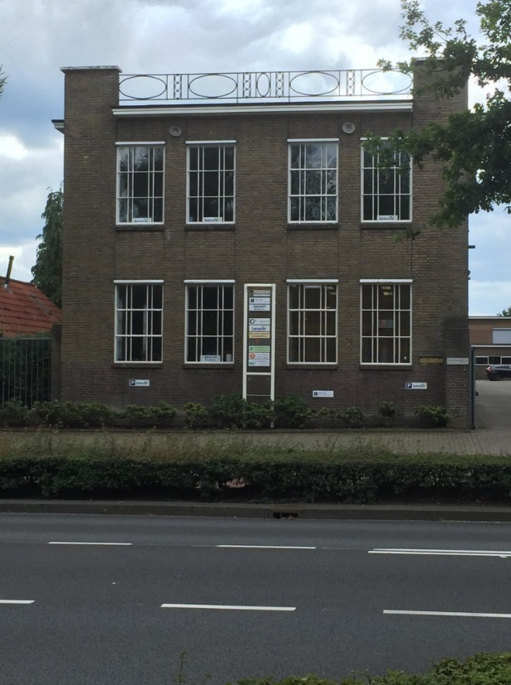
Parkeren.
De parkeerplaatsen voor het pand aan de straatzijde zijn gereserveerde plaatsen. U kunt de weg langs het pand oprijden, achter het pand is een royale parkeerplaats waar u uw auto vrij kunt parkeren. Ook in de parkeerhavens langs de Deventerstraat mag u vrij parkeren.

Te voet
Lopen vanaf het NS station is een wandeling van 10 minuten. U steekt het stationsplein in het midden over en loopt de Sophialaan in. Aan het eind van de Sophialaan gaat u schuin, rechtdoor, de Molenstraat in.
U loopt door tot u de brug over het Apeldoorns Kanaal bent overgestoken. Vervolgens steekt u bij de stoplichten ook de Quarles van Uffordlaan over en slaat hier direct links af.
Dan neemt u de eerste weg rechts: de Welgelegenweg. Deze loopt u helemaal uit, aan het einde gaat u rechtsaf de Deventerstraat op. Het kantoor is na 100 meter aan uw rechterhand.

Openbaar vervoer
Met de bus neemt u lijn 17, richting ‘Sprenkelaar’. U stapt uit bij halte Julianakerk.

